Proposal

Data:

。Introduction to data:

自1750年起，世界各地(國家、城市、海洋)的月均溫及95%信任區間(2倍標準差)

。Columns and tables mean:

dt: 數據被測量的月份

Country: 數據被測量的國家

State: 數據被測量的州/省

City: 數據被測量的城市

Average Temperature: 平均溫度

Average Temperature Uncertainty: 平均溫度的95%信任區間

Latitude: 國家緯度

Longitude: 國家經度

Land Average Temperature: 陸地平均溫度

Land Average Temperature Uncertainty: 陸地平均溫度的95%

信任區間

Land Max Temperature: 陸地最高溫度

Land Max Temperature Uncertainty: 陸地最高溫度的95%

信任區間

Land Min Temperature: 陸地最低溫度

Land Min Temperature Uncertainty: 陸地最低溫度的95%

信任區間

Land and Ocean Average Temperature: 全球平均溫度

Land and Ocean Average Temperature Uncertainty: 全球平均溫度

的95%信任區間

。Other information:

Temporary none

。source link

[https://www.kaggle.com/berkeleyearth/climate-change-earth-surface-temperature-data/data#](https://www.kaggle.com/berkeleyearth/climate-change-earth-surface-temperature-data/data)

Application Design:

。Main idea:

開發一個PC端的應用程式，讓使用者藉由查詢，了解在全球各地

及全球本身的氣候變遷情形，使觀察到數據的人感受到全球暖化的

嚴峻程度。

。Function

˙Information presented:

各地的氣候資料及信任區間

˙Interaction available:

1.用時間區間、地區、國家來查詢氣候資料

2.比較相同條件下兩地的問度差異

3.改變以不同時間單位觀看資料

4.印出所有城市的變化量排行

5.將以上內容繪製成圖表

˙Data insertable and update:

Insert使用者帳號密碼登入

Update歷史查詢紀錄

。Interface

˙Platform: PC program

˙Expected outlook:

先用滾軸做篩選條件的限制，可以藉由輸入來縮減相似匹配的範圍，在用勾選的選出欲察看的column。

EX:

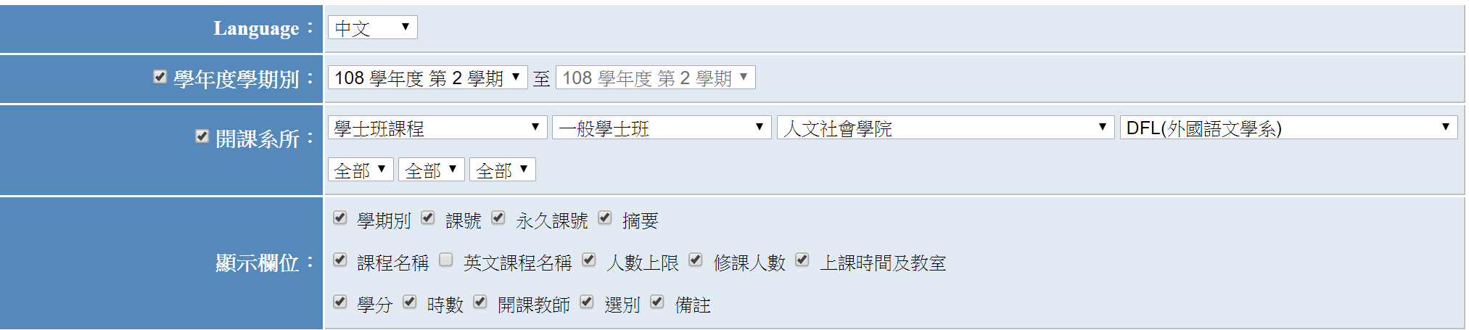

圖片來源: <https://timetable.nctu.edu.tw/>

Work Plan:

。Time schedule

1. 做出各項功能的sql query file
2. 用 python 做出對應數據的圖表
3. GUI
4. 美化介面

。Discussion:

<https://hackmd.io/_9CXKGTLSt-wpB4xG372yA>

。Repo:

<https://github.com/TheLurkingCat/Database-term-project>